PHÒNG GD&ĐT TX BUÔN HỒ  TRƯỜNG TH NƠ TRANG LONG | ĐỀ KIỂM TRA CUỐI KÌ I  Năm học: 2022- 2023  Tiếng Anh - Lớp 3  Thời gian làm bài: 40 phút
Họ tên: _______________________  Lớp: _____________ | Điểm | Nhận xét của giáo viên

PART 1 | Listening (6 questions- 3 ms)
1.Listen and put choose TRUE or FALSE. There is one example. (3 questions)
Example:
☑ True ☐ False
Questions:
1. |  |  | ☐ True ☐ False
2. |  |  | ☐ True ☐ False
3. |  |  | ☐ True ☐ False

2. Listen and draw the lines. There is one example. (3 questions)
PART 2 | Reading ( 3 ms)
1.Look, read and match the sentences. There is one example. (1ms)
11. What’s your name? | a. I’m great. Thanks!
12. How do you spell your name? | b. I’m from The USA.
13. Where are you from? | c. It’s T-O-M.
14. How are you? | d. My name is Tom
2.Look, read and choose the correct answer. There is one example (1ms)
Example:
A. They like singing  A | B. They don’t like singing

Questions:
15. |  | A. Close your book B. Open your book
16. | 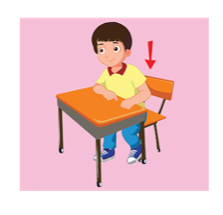 | A. Stand up B. Sit down
17. |  | A. Hands up B. Hands down
18. |  | A. a chair B. a mirror
3.Look, read and choose TRUE or FALSE. There is one example (1ms)
Examples:
 |  | This is my grandfather. | ☑ True ☐ False
Questions:
19. |  | Clean your room. | ☐ True ☐ False
20. | 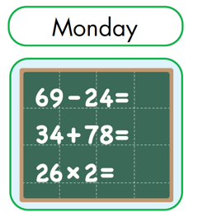 | I have Math on Monday. | ☐ True ☐ False
21. |  | This is my pencil case. | ☐ True ☐ False
22. |  | Where are you from?- I’m from Japan. | ☐ True ☐ False

PART 3 | Writing (8 questions – 2,0 ms)
1.Reorder the words to make a correct sentence. There is one example (0,5 ms)
Examples:
0. up/Stand/, please. → Stand up , please.
Questions:
23. | color / What / is / it / ? → .........................................................................................

24. | father / This / my / is \ → ........................................................................................
2.Order the letters. There is one example. (1,5 ms)
Examples:
d/r/e
→ r e d
Questions:
25. |  | a/d/r/s/h/u/T/y  → .......................................

26. |  | o/e/y/o/g/d/b  → .......................................

27. | 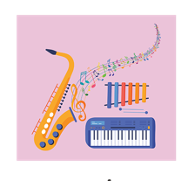 | i/u/s/c/m  → .......................................

28. |  | a/o/r/i/v/f/e/t  → .......................................
29. | 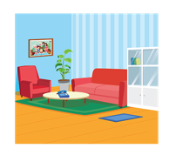 | i/i/v/r/o/m/o/l/n/g  → .......................................

30. |  | e/p/s/e/l/g/i/n  → .......................................

PART 4 | Speaking (2 ms)
---THE END---

KEYS GRADE 3
PART 1 Listening  1. True 2. False 3. True  4.  5.  6. | PART 2 Reading  11. d 12. c  13. b 14. a  15. A 16. B  17. A 18. A  19. False  20. True  21. True  22. True
PART 3 | Writing
23. What color is it?
24. This is my father
25. T h u r s d a y
26. g o o d b y e
27. m u s i c
28. f a v o r i t e
29. living room
30. sleeping
---THE END---

MA TRẬN ĐỀ THI TIẾNG ANH LỚP 3 HKI NĂM HỌC 2022-2023

Tên các nội dung, chủ đề, mạch kiến thức |  | Các mức độ nhận thức |  |  |  |  |  |  |  | Total
 |  | Mức 1  (Nhận biết) |  | Mức 2  (Thông hiểu) |  | Mức 3  (Vận dụng) |  | Mức 4  (Vận dụng sáng tạo)
 |  | TN | TL | TN | TL | TN | TL | TN | TL
LISTENING  My friends, Family, School, Home | Số câu | 2 |  | 3 |  |  | 1 |  |  | 6
 | Số điểm | 0.5 |  | 0.5 |  |  | 0.5 |  |  | 3,0
 | Câu số | Q1(1,2,3) |  | Q2(4,5) |  |  | Q3(6)
READING  My friends, Family, School, Home | Số câu | 4 |  | 4 |  | 4 |  |  |  | 12
 | Số điểm | 0.25 |  | 0.25 |  | 0.25 |  |  |  | 3,0
 | Câu số | Q1(11,12,13,14) |  | Q2(15,16,17,18) |  | Q3(19,20,21,22)
WRITING  My friends, Family, School, Home | Số câu |  |  |  | 2 |  | 4 |  | 2 | 8
 | Số điểm |  |  |  | 0.25 |  | 0.25 |  | 0.25 | 2,0
 | Câu số |  |  |  | Q1(23,24) |  | Q2(25,26,27,30) |  | Q2(28,29)
SPEAKING  My friends, Family, School, Home | Số câu |  | 4 |  |  | 2 |  | 4 |  | 8
 | Số điểm |  | 0.25 |  |  | 0.25 |  | 0.25 |  | 2,0
 | Câu số
Tổng số câu  Tổng số điểm |  | 7  1,75 | 4  1.0 | 8  2.0 | 2  0.5 | 6  1.5 | 7  1.75 | 4  1.0 | 2  0.5 | 38  10
Duyệt Tổ Tiếng Anh Người ra đề

